Porovnávacia analýza stavu akademických knižníc SR za roky 2023 – 2025
(na základe štatistického zisťovania o akademických knižniciach SR)

Štatistické zisťovanie dáva možnosť posúdenia činnosti akademických knižníc (ďalej AK) z hľadiska mnohých ukazovateľov, ktoré mapujú rôzne oblasti ich fungovania. Zabezpečuje ho Centrum vedecko-technických informácií SR - odbor štatistiky, výskumu a analýz - oddelenie rezortnej štatistiky, pričom spolupracuje s úsekom metodiky akademických knižníc oddelenia knižnično-informačných služieb odboru neformálneho vzdelávania a školského športu Národného inštitútu vzdelávania a mládeže.
Údaje sú zbierané pre Ministerstvo školstva, výskumu, vývoja a mládeže a používajú sa pri porovnávaní spoločných ukazovateľov v rámci systému knižníc SR, ktoré zabezpečuje Slovenská národná knižnica v Martine pre Ministerstvo kultúry SR.
Sieť AK tvoria knižnice vysokých škôl (VŠ) a v roku 2025 ich bolo celkovo 39 (26 na verejných verejných VŠ, 10 na súkromných a 3 na štátnych VŠ). Súhrnný výkaz Škol (MŠVVM SR) 10-01 – o akademickej knižnici – vyplnili za rok 2025 všetky AK.
Pre analýzu stavu AK za rok 2025 sme si vybrali relevantné ukazovatele, pričom ich porovnávame s hodnotami u týchto ukazovateľov v rokoch 2024 a 2023. Výhodou je, že počet a štruktúra sa v období rokov 2023 až 2025 nemenili a výkazy odovzdali všetky AK.
V rámci oddielu I. Knižničný fond nás zaujímal údaj z riadku 0113, a to Ročný prírastok knižničných jednotiek (kn.j.):
Typ VŠ | Rok | Počet výkazov | Riadok 0113
verejné | 2023 | 26 | 81 972
verejné | 2024 | 26 | 80 397
verejné | 2025 | 26 | 66 286
štátne | 2023 | 3 | 3 603
štátne | 2024 | 3 | 3 033
štátne | 2025 | 3 | 4 460
súkromné | 2023 | 10 | 7 502
súkromné | 2024 | 10 | 6 911
súkromné | 2025 | 10 | 5 099
Rok | Typ VŠ | Počet výkazov | Riadok 113
2023 | všetky | 39 | 92 537
2024 | všetky | 39 | 90 341
2025 | všetky | 39 | 75 845

Ako ukázala už minuloročná analýza, pokračuje trend poklesu ročného prírastku knižničných jednotiek, za čím vidíme aj fakt, že sa zvyšuje dostupnosť digitalizovaných dokumentov a nakupujú sa licencie na prístup do databáz literatúry, narastajú elektronické informačné zdroje. Mnohé s plnými textami článkov a kapitol z kníh z celého sveta. To ukáže aj obnos na nákup licencií a databáz, ktorý je za rok 2025 prvýkrát vyšší, než obnos určený na nákup knižničného fondu (viď analýzu hospodárenia, oddiel VII.)
Pokiaľ ide o oddiel II. Používatelia, porovnanie sledovaných rokov a údajov z riadkov 0208 – Návštevníci knižnice (fyzické návštevy) a 0209 – Virtuálni návštevníci vyzerá takto:

Tu vidíme postupný nárast počtu virtuálnych návštevníkov AK (návštevy cez web alebo unikátnu IP adresu) na úkor fyzických návštev, čo potvrdzuje aj zvyšovanie objemu dostupných elektronických informačných zdrojov. Tento trend je dlhodobý, avšak stále neboli dosiahnuté čísla z rokov pred nástupom COVID pandémie, keď počet fyzických návštev dosahoval hodnoty nad 1 000 000 a počet virtuálnych návštevníkov bol nad 3 000 000.

V oddiele III. Výpožičky a služby sme si vybrali na porovnanie ukazovatele Prezenčné výpožičky – riadok 0302 a Absenčné výpožičky – riadok 0303:
Typ VŠ | Rok | Počet  výkazov | Riadok  0302  Prezenčné  výpožičky | Riadok  0303  Absenčné výpožičky
verejné | 2023  2024  2025 | 26  26  26 | 964 389  748 597  623 855 | 823 602  820 112  785 888
štátne | 2023  2024  2025 | 3  3  3 | 3 586  1 810  1 245 | 25 611  22 251  16 156
súkromné | 2023  2024  2025 | 10  10  10 | 4 064  4 217  3 959 | 24 255  26 370  36 125

Rok | Typ VŠ | R. 0302  Prezenčné  výpožičky | R. 0303  Absenčné  výpožičky
2023 | všetky AK | 972 039 | 873 468
2024 | všetky AK | 754 624 | 868 733
2025 | všetky AK | 629 059 | 838 169

Porovnanie údajov – výšky počtu prezenčných aj absenčných výpožičiek v priebehu sledovaných rokov ukazuje jasný trend poklesu týchto výpožičiek u knižníc verejných a štátnych vysokých škôl. Iná situácia je u knižníc súkromných VŠ, kde si prezenčné výpožičky držia podobné hodnoty a absenčné výpožičky stúpajú.
Pokles u prvých dvoch typov vysokých škôl má vysvetlenie vo vývoji hodnoty iného ukazovateľa – Počet stiahnutých/zobrazených elektronických dokumentov – riadok 0514 (Oddiel V. Informačné technológie), ktorý má výraznú stúpajúcu tendenciu:
Rok | Typ VŠ | R. 0514  Počet stiahnutých  dokumentov
2023 | všetky AK | 3 860 677
2024 | všetky AK | 4 309 107
2025 | všetky AK | 5 988 278

Z oddielu IV. Doplňujúce ukazovatele sme vybrali údaj Akcie informačnej výchovy – riadok 0402. Zistené skutočnosti vyjadruje nasledujúci graf:

Pokiaľ ide o akcie informačnej výchovy, situáciu môžeme označiť za stabilnú. Informačné vzdelávanie neprebieha len akciami „naživo“, akademické knižnice na svojich stránkach na internete ponúkajú aj voľne dostupné prezentácie vo forme videí alebo návodov na používanie online katalógu. Tiež návody na používanie elektronických informačných zdrojov a ako sa orientovať v knižnici.

V oddiele V. Informačné technológie sme porovnali hodnoty u ukazovateľa Počet vstupov do online katalógu – riadok 0509 a tiež Počet vyhľadávaní v licencovaných elektronických informačných zdrojoch (EIZ) – riadok 0513, pridali sme aj hodnoty z riadku 0514 – Počet stiahnutých dokumentov.
Typ VŠ | Rok | Počet výkazov | R. 0509 Počet vstupov do online katalógu | R. 0513 Počet vyhľadávaní v licencovaných EIZ | R 0514 Počet stiahnutých dokumentov
verejné | 2023 | 26 | 3 050 805 | 3 094 999 | 3 860 230
verejné | 2024 | 26 | 4 100 598 | 3 714 357 | 4 308 875
verejné | 2025 | 26 | 4 466 891 | 3 150 845 | 5 987 819
štátne | 2023 | 3 | 48 923 | 883 | 388
štátne | 2024 | 3 | 29 757 | 600 | 165
štátne | 2025 | 3 | 69 941 | 735 | 361
súkromné | 2023 | 10 | 5 255 | 314 | 59
súkromné | 2024 | 10 | 4 911 | 307 | 67
súkromné | 2025 | 10 | 6 011 | 323 | 98

Rok | Typ VŠ | R. 0509  Počet vstupov do online katalógu | R. 0513  Počet vyhľadávaní v licencovaných EIZ | R 0514  Počet stiahnutých dokumentov
2023 | všetky AK | 3 104 983 | 3 096 196 | 3 860 677
2024 | všetky AK | 4 135 266 | 3 715 264 | 4 309 107
2025 | všetky AK | 4 542 843 | 3 151 903 | 5 988 278

Význam informačných technológií je stále väčší, tak ako vo všetkých oblastiach nášho života, tak aj v knižniciach vysokých škôl. Takmer u všetkých ukazovateľov oddielu V. vidíme stúpajúcu tendenciu. Pokles sme zaznamenali u počtu počítačových staníc v knižniciach, čo je spôsobené tým, že ich význam klesá tým, že študenti často používajú vlastné zariadenia.
Narastá aj záujem o vzdialený prístup k informačným zdrojom, čo je komfortné riešenie, pri ktorom môže používateľ využívať niektoré služby knižnice – napríklad vyhľadávanie v databázach – v čase a na mieste, ktoré si sám zvolí, zo svojho zariadenia.
Počet vyhľadávaní v licencovaných EIZ závisí aj od počtu poskytovaných EIZ, ktorý je závislý od finančných prostriedkov pre tento účel a jeho pokles nesvedčí o znížení záujmu používateľov, ale skôr o znížení počtu poskytovaných databáz.
V oddiele VI. Zamestnanci knižnice nás zaujímal riadok 0602 – Počet zamestnancov knižnice vykonávajúcich knihovnícke činnosti a z toho Počet zamestnancov s VŠ knihovníckym vzdelaním (riadok 0603) a Počet zamestnancov so SŠ knihovníckym vzdelaním (riadok 0604, tiež z riadku 0602).
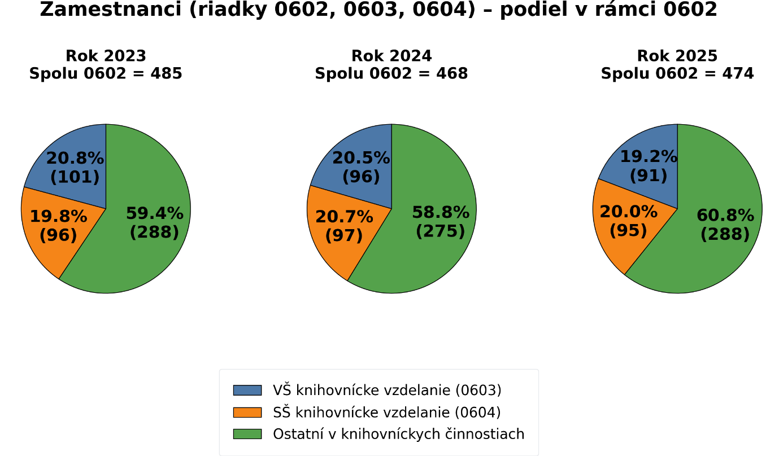
Vidieť, že podiel zamestnancov s VŠ knihovníckym vzdelaním (0603) klesol zhruba z 21 % (2023) na 19 % (2025).
Podiel zamestnancov so SŠ knihovníckym vzdelaním (0604) je stabilný okolo 20 %.
Ostatní v rámci 0602 (bez VŠ/SŠ knihovníckeho vzdelania) tvoria približne 59–61 % a v 2025 je ich dokonca mierne vyšší podiel.
O týchto skutočnostiam máme názor, že tento trend nie je priaznivý. V praxi sa logicky ukazuje, že knihovnícke vzdelanie je veľkou výhodou a zamestnanci v knižniciach, ktorí ním disponujú, majú výraznú prevahu voči zamestnancom s iným vzdelaním. Vyznajú sa v odbore, terminológii a majú prehľad, ktorý neknihovníci pracne a dlhodobo získavajú a v úplnosti ani nezískajú. Preto je vhodné doplniť si vzdelanie a využiť existujúce možnosti, aj na Katedre knižničnej a informačnej vedy Filozofickej fakulty Univerzity Komenského alebo aspoň certifikované knihovnícke kurzy.

V oddiele VII. Hospodárenie (v eurách) sme porovnali riadok 0703 – náklady na nákup knižničného fondu a riadok 0704 – náklady na nákup licencií a databáz.

Graf ukazuje, že v roku 2025 sa stalo prvýkrát za dlhšie sledované obdobie (pozreli sme si pomer týchto dvoch hodnôt aj v predchádzajúcich rokoch) to, že náklady na nákup licencií a databáz prevýšili náklady na nákup knižničného fondu. Z toho vidieť, že prioritou sa stáva literatúra obsiahnutá v databázach, kde sa sústreďujú najnovšie svetové vedecké poznatky, ktoré študenti potrebujú poznať a citovať pri spracovávaní svojich tém a výskumov. K tomu je však potrebné dodať, že vyššie náklady na nákup licencií a databáz automaticky neznamenajú viac licencií a databáz, keďže ceny za ich zaobstaranie stúpajú.
Porovnali sme aj riadok 0701 – Finančné náklady na činnosť knižnice v rámci sledovaných rokov:

Z porovnania celkových nákladov na chod akademických knižníc vidíme, že suma, ktorá bola najvyššia v roku 2024, výrazne klesla, čo môžeme odôvodniť prebiehajúcou konsolidáciou v spoločnosti celkovo, ktorá spôsobila aj prepúšťanie z práce k 1.1.2026, čo sa môže odzrkadliť v analýze štatistiky za rok 2026.

Mgr. Miroslava Hajtmánková

